FICHE ACTION TERRITORIALE 2023

CLUB DEMANDEUR :
Personne en charge du projet

Nom - Prénom :

Fonction au sein du club : Email :
Tel :

THEMATIQUE DE L’ACTION : (UN SEUL CHOIX POSSIBLE)

- Le public en Quartier Prioritaire de la Politique de la Ville (QPV) / les structures sociales / le périscolaire / les Accueils de Loisirs Sans Hébergement (ALSH)

Le public scolarisé (primaires, collèges, lycées)
•

Le public porteur de handicap (développement du hand’ensemble)
•

Le public féminin (l’action doit être dirigée uniquement vers les féminines)
•

- Les pratiques récentes (hand'fit, baby-hand, hand à 4) ou pratique innovante (hand fluo…)

Les pratiques estivales (beach handball, hand gazon, hand macadam)
•

VOTRE PROJET
Intitulé du projet :
Descriptif :

Objectifs de l’action :

Nombre de participants attendus :
Date et lieu de l’action :

BUDGET DE L’ACTION

CHARGES | RECETTES
Total : | Total :

VOTRE DOTATION Voir tableau page suivante

EMPRUNT DU MATERIEL
-

- Emprunt de matériel pédagogique : | OUI | NON
Kit Baby-hand
Kit Hand'fit
Kit Hand à 4
Buts Beach'Handball (3 m x 2 m)
Buts Mini-hand (2,40 m x 1,70 m)
Cages Sécurit piable (2,44 m x 1,52 m)
- Emprunt de matériel de communication :
Banderole Ligue des Hauts-de-France Oriflamme Ligue des Hauts-de-France | OUI | NON
Roll-Up Ligue des Hauts-de-France

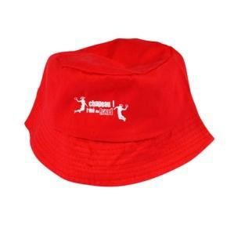

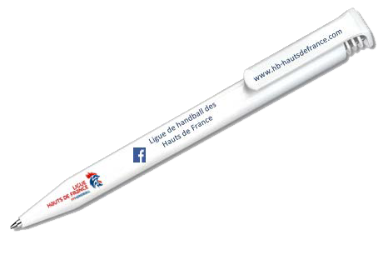
VOTRE DOTATION

Stylos BIC
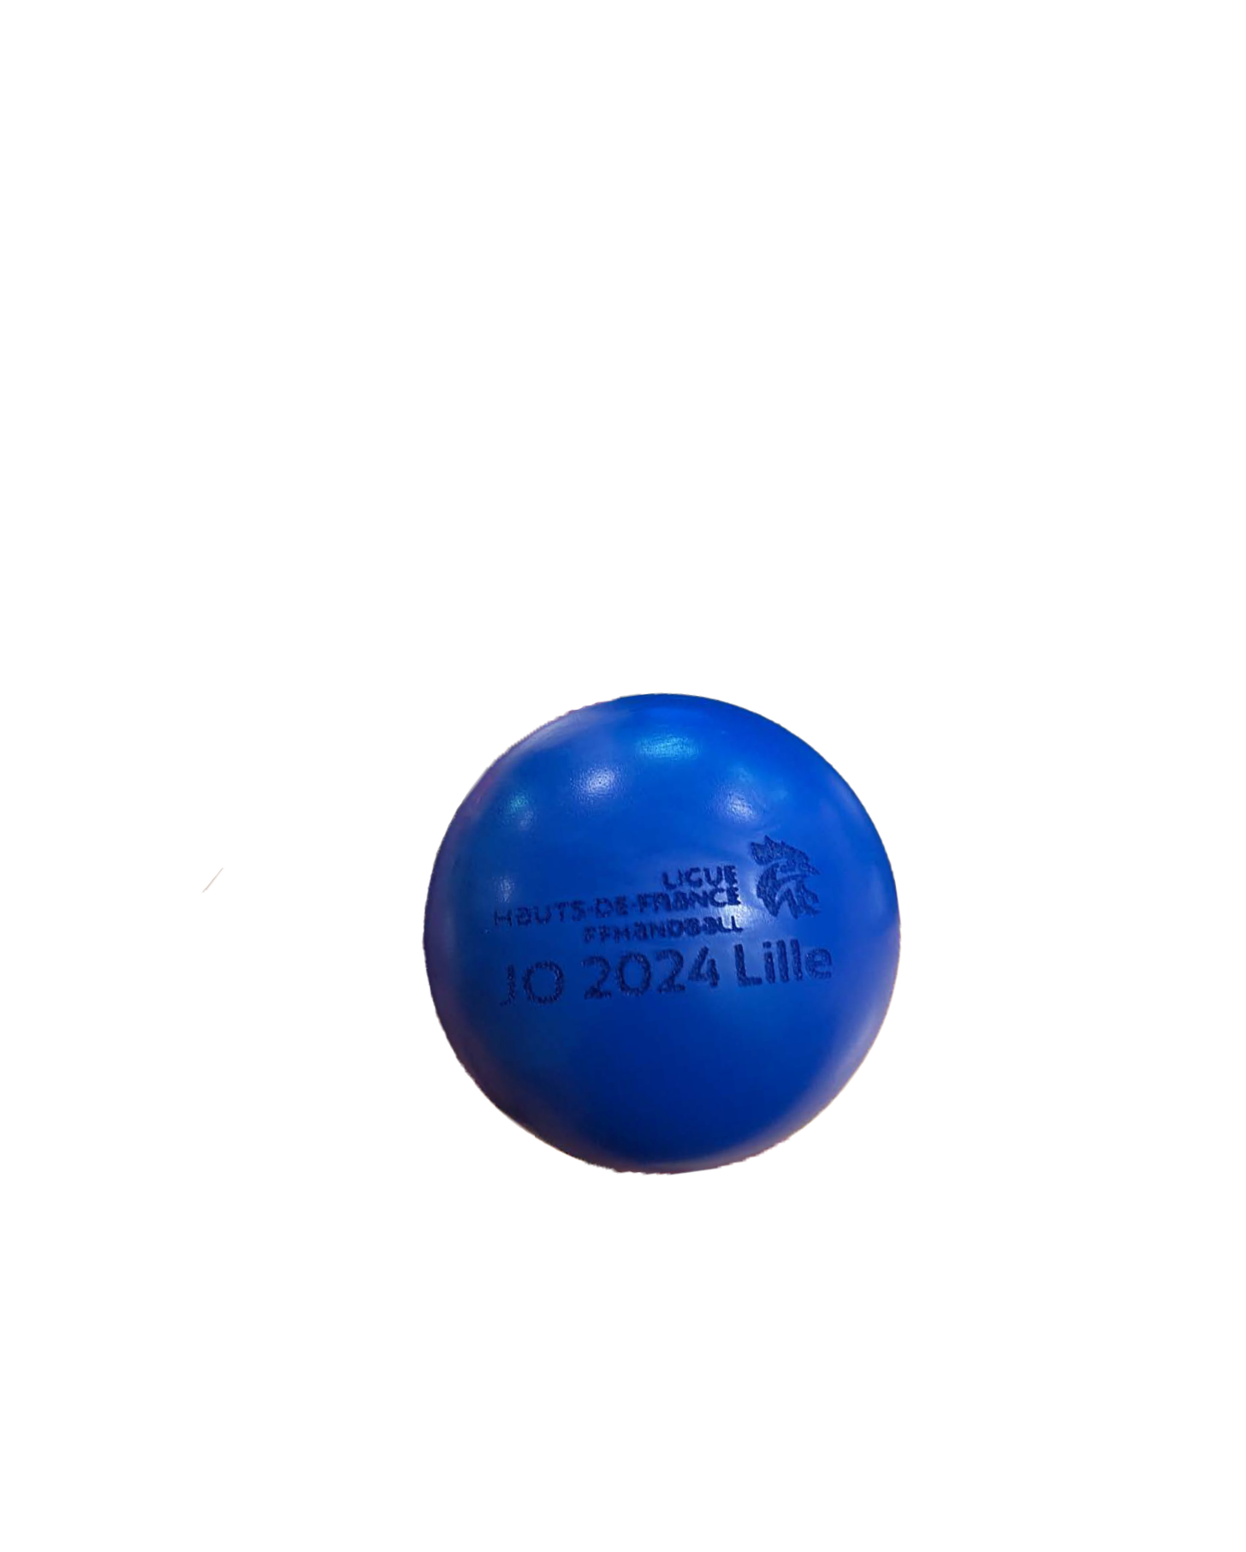
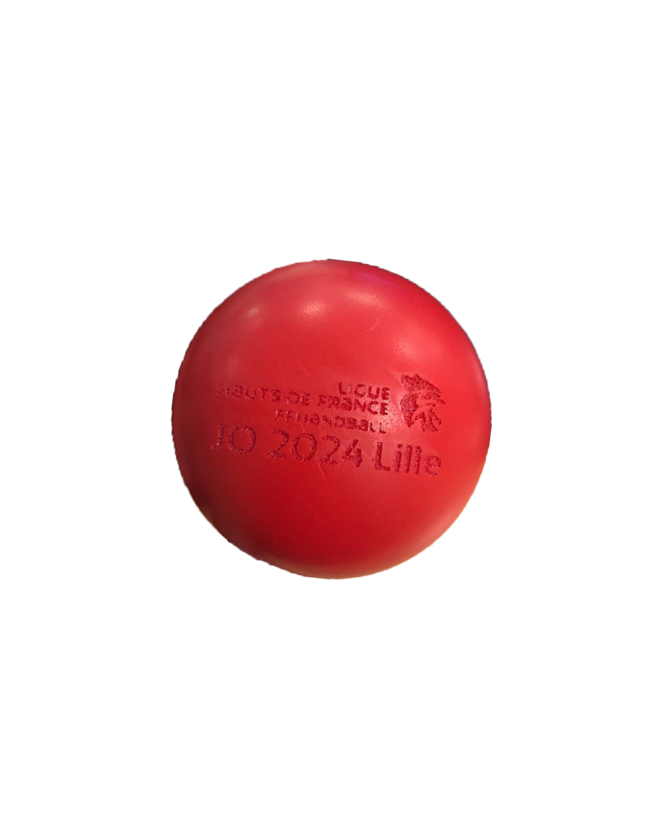
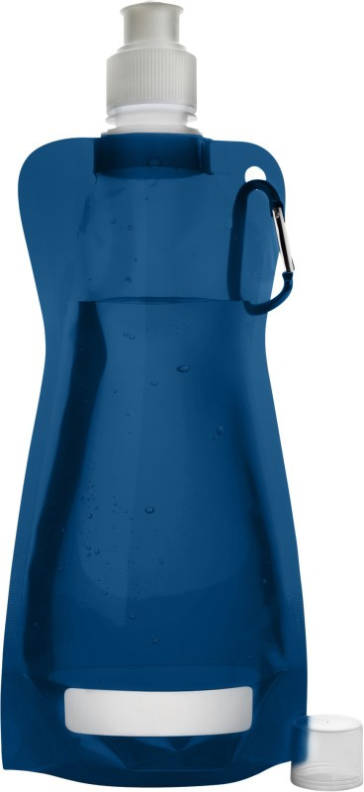

Gourdes pliables

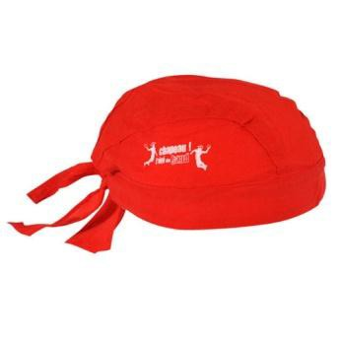Bobs Été du Hand

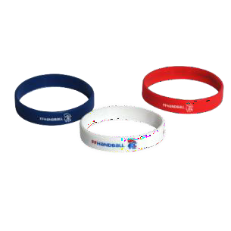

Balles anti-stress

Bandanas Été du Hand

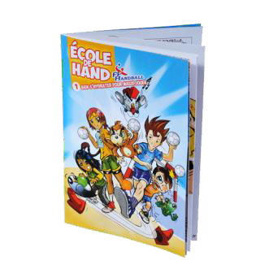

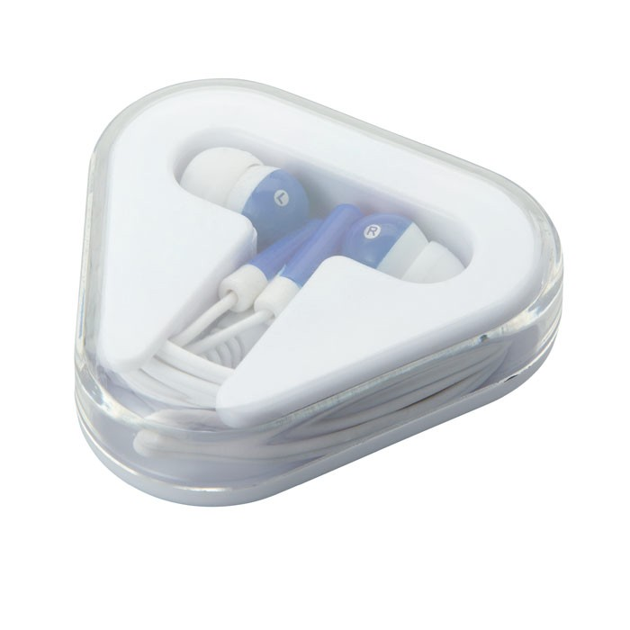

BD Ecole de Hand
Bracelets silicone

Boitier avec écouteurs

NB : La dotation ne pourra excéder les 200 lots.

Ci-dessous, à titre d'exemple, une proposition de tableau de répartition de votre dotation :

Âge du public ciblé | Dotation
PUBLIC ENFANT  (- 12 ans) | Bracelets, BD, stylos, gourdes…
PUBLIC ADOLESCENT (12-17 ans) | Bobs, bandanas, stylos...
PUBLIC ADULTE  (+ 18 ans) | Stylos, balles anti-stress, écouteurs…

NB : La dotation proposée tiendra compte de notre stock disponible et pourra se faire en concertation avec le club

